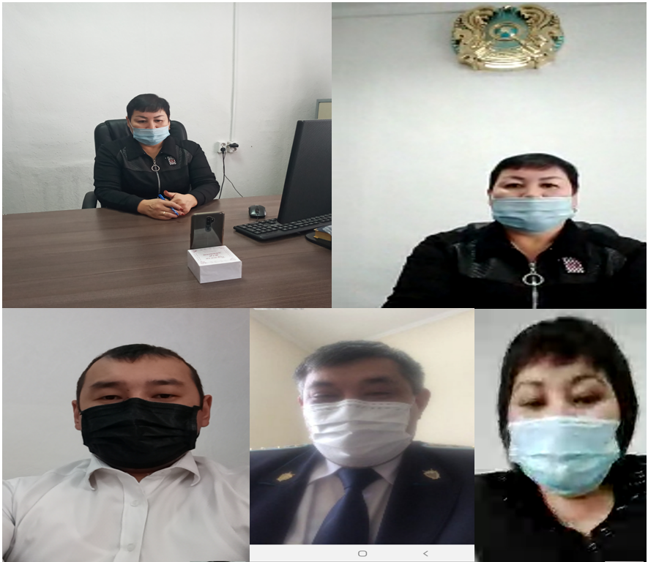

**Проведен семинар**

В районном суде № 2 Катон-Карагайского района проведен семинар на тему «Внесудебное урегулирование споров и примирительные процедуры».

Семинар проведен посредством мобильной связи WhatsApp, с участием представителей Микрофинансовой организации, прокуратуры Катон-Карагайского района, адвоката Катон-Карагайской юридической консультации.

И.о.председателя суда Кудербаева Г.Т. выступила с докладом на тему «Внесудебное урегулирование споров и примирительные процедуры». Вместе с тем, рассказала о роли и значимости, о целесообразности и удобствах досудебного урегулирования споров (конфликтов), при этом особо акцентировала внимание участников на необходимость проведения широкой разъяснительной работы среди населения о возможностях внесудебного урегулирования споров и примирительных процедур. Так же отметила о необходимости строгого соблюдения всеми участниками договорных отношений требований законодательства, не допускать кредитным организациям в своей деятельности нарушения прав граждан.

По возникшим вопросам участники обменялись мнениями, решено продолжить работу в этом направлении. В завершении мероприятия и.о.председателя суда поблагодарила всех за активное участие.

**Пресс-служба районного суда №2**

**Катон-Карагайского района**